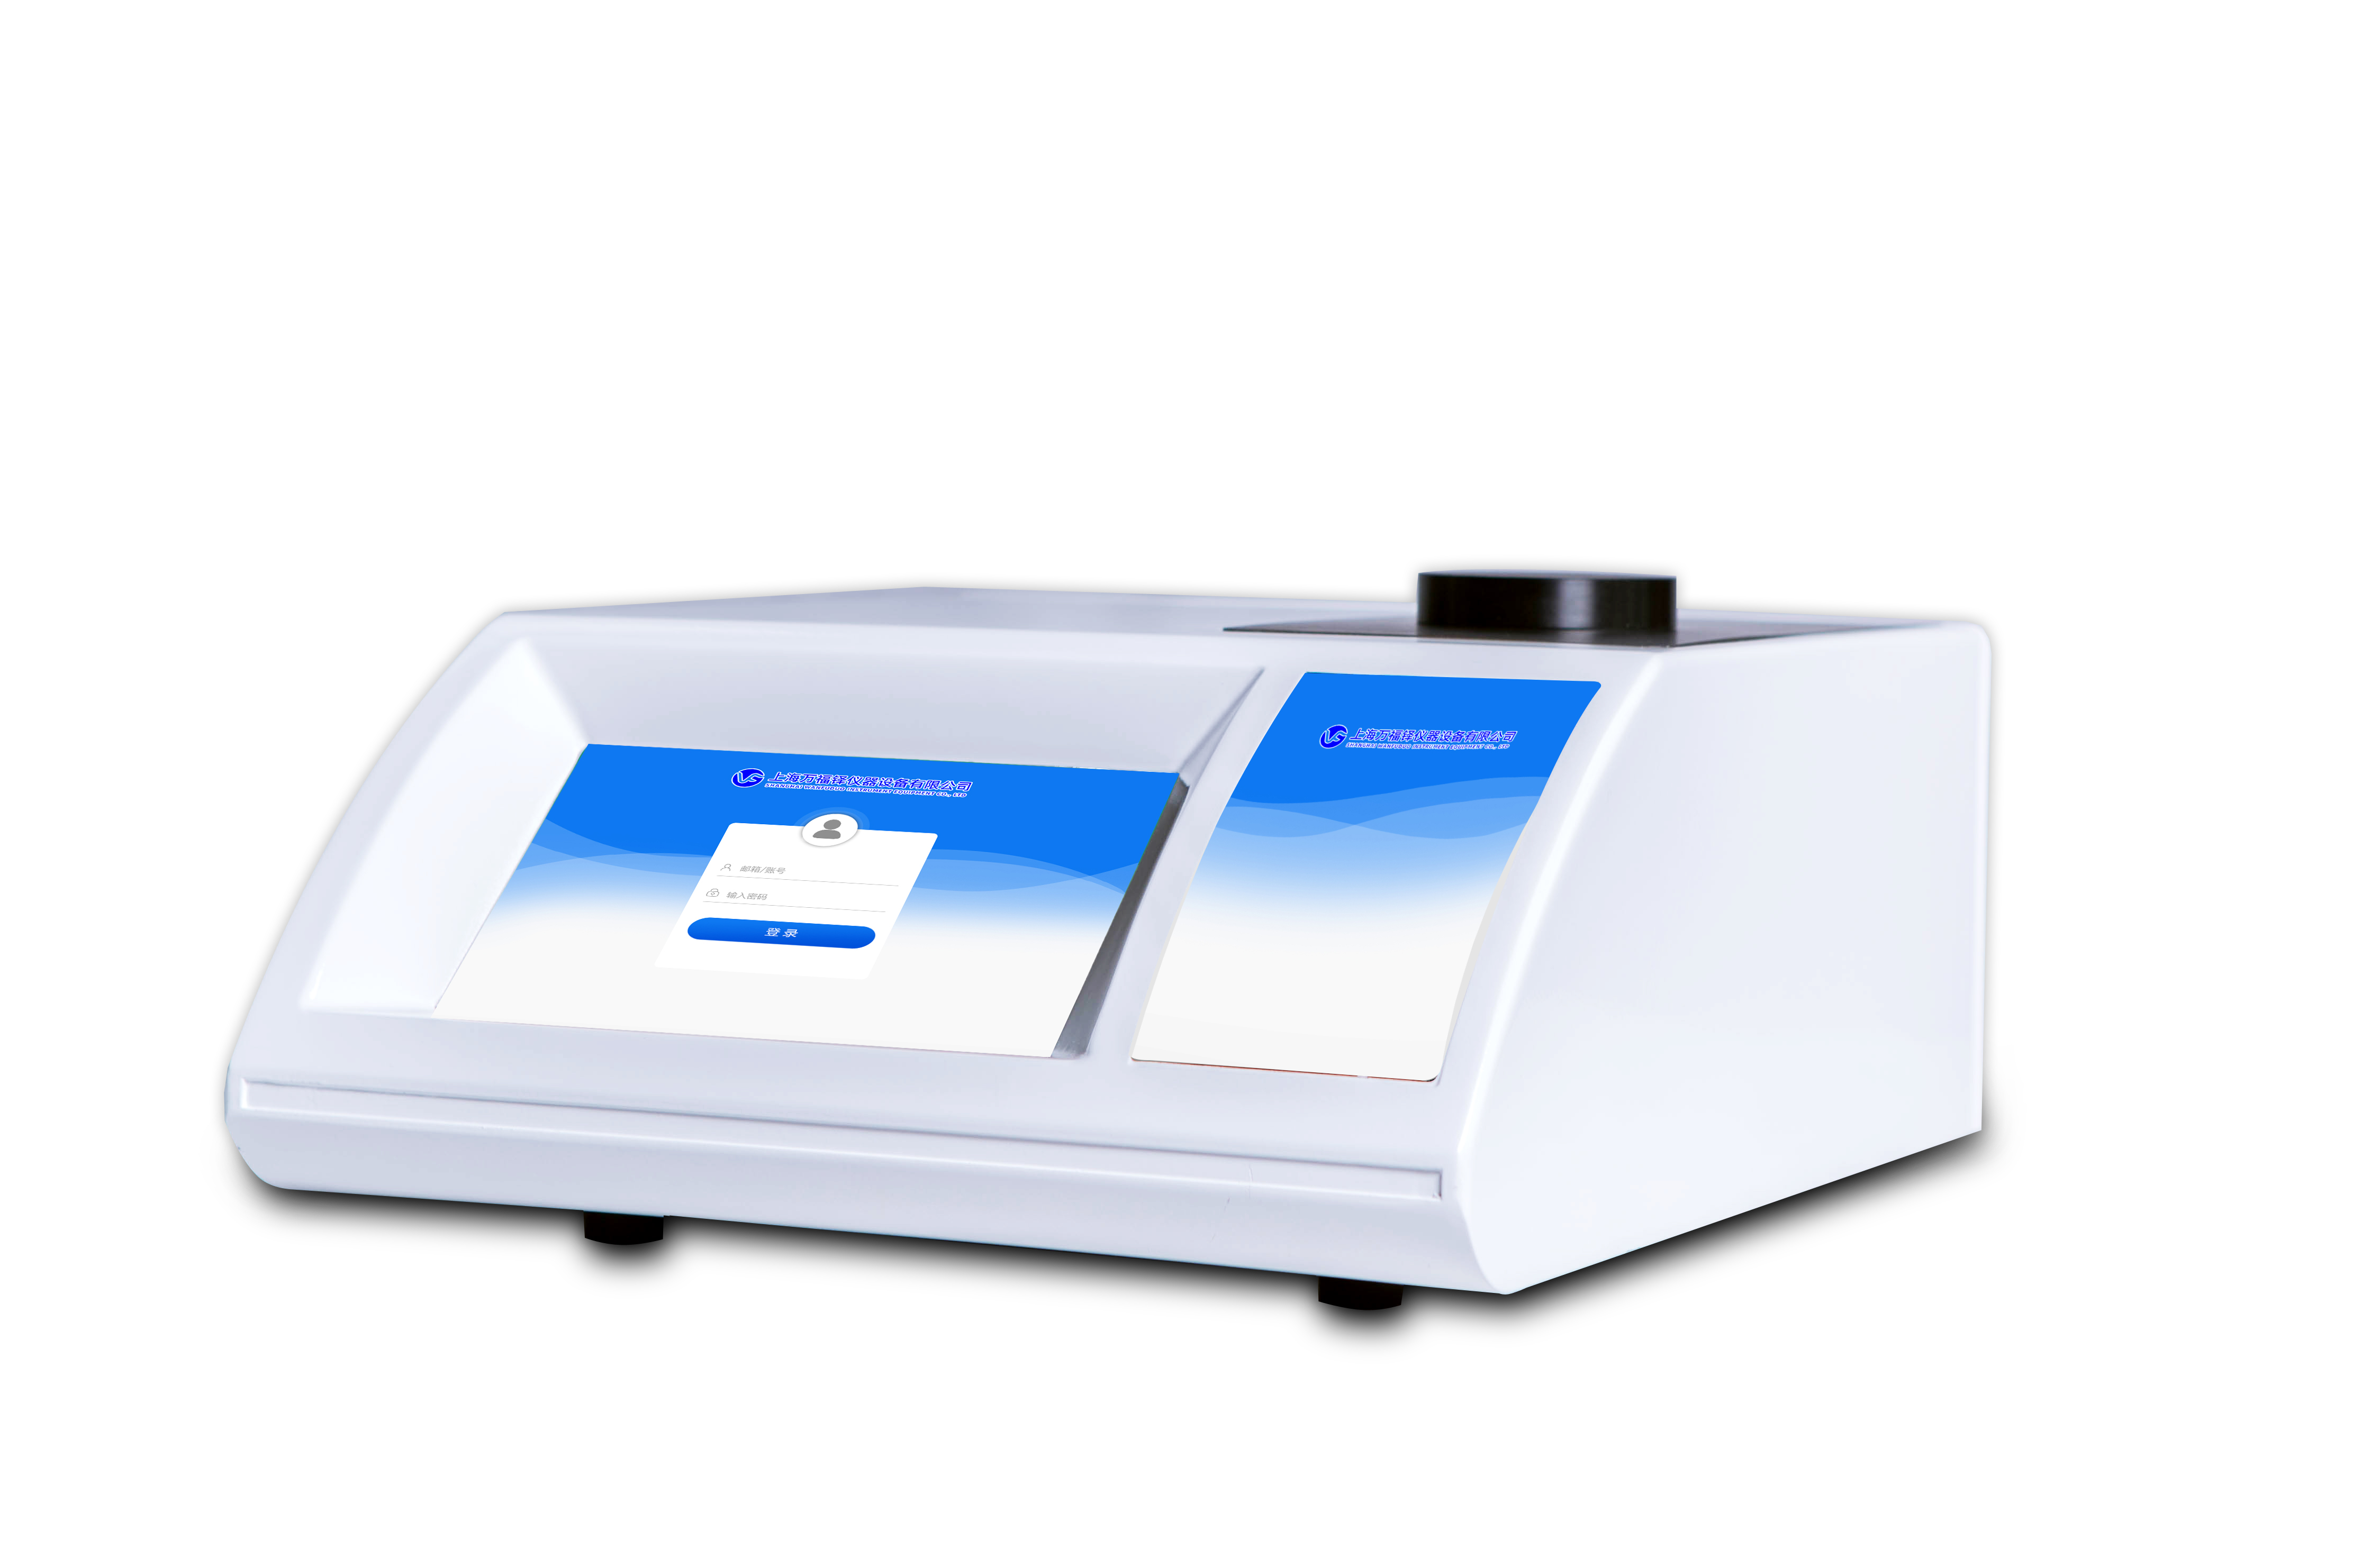

WFR850全自动折光仪
主要特点：
1: 内置帕尔贴控温，提高精度和稳定性；
2：国内首款双控温，蓝宝石棱镜；
3：LED冷光源代替传统钠光灯和卤钨灯；
4：符合21CFR Part 11审计追踪，药典及电子签名，符合药典FDA功能；
5：支持网络打印，支持数据统计检索；
6：多级权限管理，权限可自由配置；
7：7寸触摸彩屏，人性化操作界面；
8：整机通过TART、CE认证 。
9：2020年版《中国药典》通则0622

GR系列全自动折光仪配备高性能线阵CCD感光部件，通过高速、高精度的信号采集和分析处理技术，配有半导体帕尔贴超级温度控制系统。能高效、高精确测量透明、半透明、深色、粘稠状等各类液体的折射率(nD)和糖溶液的质量分数（锤度Brix）。
应用领域:
符合GB/T12143-2008,GB/T18963-2012,GB/T21730-2008，GB/T 614-2006等国家标准
符合GT/T5527,GT/T12143,GT/T21730,GT/T18963等行业标准
全自动折光仪拥有广泛应用以石油工业、油脂工业、制药工业、食品工业、日用化工工业、制糖工业等、也是学校及相关科研单位的常用设备之一。

主要技术指标：

范 围： 1.30000--1.70000(nD)
*测试模式： 折射率 糖度 蜂蜜水分 盐度 可自定义
分 辨 率： 0.00001(nD）
精 度： ±0.00001(nD）
*准 确 度： ±0.00004(nD）
*校 正 点： 多点拟合系统
糖度范围： 0-100% (Brix)
糖度分辨率：±0.01%( Brix)
糖度精度： ±0.01%(Brix)
准 确 度： ±0.04%(Brix)
控温方式： 帕尔贴控温
温度范围： 0-100℃
*控温范围： 10℃－90℃
显示精度：±0.01℃
显示方式： 7寸触摸彩屏
光 源： LED光源
数据导出：PDF，EXCL
波 长: 589nm
棱 镜： 蓝宝石级
样 品 池: 不锈钢
检测方式: 高分辨率线阵CCD
输出方式：USB,RS232，RJ45，SD卡，U盘
*用户管理：四级权限管理/权限可自由配置
审计追踪：有
网 络：无线WIFI连接
打 印 机：兼容无线激光打印机和针式打印机
电子签名：手写签名
数据储存： 32G
*多功能检索：有
数据防篡改MD5：有
*用户账户：启用与冻结功能
尺 寸： 300mm×380mm×300mm

语言：中文/英文（自动切换

